Sveučilište u Zagrebu
Sveučilišni računski centar
KLASA: 008-03/23-010/001
URBROJ: 3801-10-010-02-23-5
Zagreb, 28. ožujka 2023.
Priopćenje za novinare
Nova nacionalna e-infrastruktura HR-ZOO puštena u rad Predstavljeno najjače hrvatsko superračunalo „Supek“

(Zagreb, 28 ožujka 2023.) Danas je u Mozaik Event Centru svečano obilježen završetak strateškog projekta Hrvatski znanstveni i obrazovni oblak (HR-ZOO) te je u rad puštena nova generacija nacionalne e-infrastrukture HR-ZOO i predstavljeno je najjače superračunalo u Republici Hrvatskoj „Supek“.

Svečanosti su prisustvovali brojni uzvanici iz akademske i znanstvene zajednice, javne uprave i gospodarstva, a okupljenima se prigodnim govorom obratio ministar znanosti i obrazovanja prof. dr. sc. Radovan Fuchs, kao izaslanik predsjednika Vlade Republike Hrvatske Andreja Plenkovića.

“Ovo je jedan od važnih primjera uspješnih projekata razvoja znanstvene infrastrukture, a kako bi se povećala znanstvena produktivnost i učinkovitost, ali i prijenos znanja, Ministarstvo i Vlada RH će nastaviti osiguravati veća javna ulaganja za istraživanje i razvoj. U tom kontekstu podsjetiti ću da je važno ulagati kako u primijenjene tako i temeljne znanosti jer su one preduvjet za daljnja istraživanja i inovacije. Stoga smo Nacionalnim planom oporavka i otpornosti osigurali sredstva u ukupnom iznosu od gotovo 320 milijuna eura, te u Programu konkurentnost i kohezija još dodatnih 340 milijuna eura za reforme i ulaganja s ciljem podizanja istraživačkog i inovacijskog kapaciteta te primjenu naprednih tehnologija kroz programe i investicije Ministarstva znanosti i obrazovanja”, istaknuo je ministar znanosti i obrazovanja prof. dr. sc. Radovan Fuchs.

Novu nacionalnu infrastrukturu Hrvatski znanstveni i obrazovni oblak izgradilo je Srce u suradnji s partnerima sveučilištima u Zagrebu, Osijeku, Rijeci i Splitu, Hrvatskom istraživačkom i akademskom mrežom – CARNET te Institutom Ruđer Bošković.

„Provedbom projekta Hrvatski znanstveni i obrazovni oblak (HR-ZOO) uspostavili smo jedinstvenu nacionalnu zajedničku e-infrastrukturu koja je potrebna za daljnji razvoj istraživačkih, inovacijskih i poslovnih kapaciteta znanosti i visokog obrazovanja u Republici Hrvatskoj. Izgradili smo mrežu od pet podatkovnih centara u četiri grada, unaprijedili smo, modernizirali i tehnološki uskladili naše dvije usluge Napredno računanje i Virtualni podatkovni centri te uspostavili tim vrhunskih stručnjaka za specijaliziranu podršku znanstvenicima, nastavnicima i studentima u njihovom korištenju. e-Infrastruktura HR-ZOO umrežena je u paneuropske e-infrastrukture i osigurava bolje povezivanje hrvatskog s europskim visokoobrazovnim i istraživačkim prostorom te je temeljna infrastruktura koja će osnažiti načela otvorene znanosti i otvorenog obrazovanja u Hrvatskoj“, istaknuo je u svom izlaganju ravnatelj Srca Ivan Marić i naglasio: “Izuzetno sam ponosan na Srce i svoje kolegice i kolege s kojima sam zajedno vodio ovaj projekt. Pokazali smo da možemo izvesti jedan izuzetno zahtjevan i složen projekt, a kao ustanova da smo sposobni pratiti trendove u području IKT i primjena u obrazovanju i istraživanju, prepoznati buduće potrebe svoje okoline te istovremeno projektirati i graditi velike sustave i velike projekte u suradnji i partnerstvu sa zajednicom“.

Na svečanosti su tako predstavljeni rezultati projekta HR- ZOO novi računalni resursi i na njima izgrađene digitalne usluge. Resursi su nazvani po velikanima hrvatske znanosti, pa se tako novo superračunalo zove „Supek“, resurs za napredno računanje u oblaku „Vrančić“ i resurs za virtualne podatkovne centre „Štampar“. Digitalne usluge koje predstavljaju značajni resursni skok u odnosu na postojeće usluge Srca su „Napredno računanje“ i „Virtualni podatkovni centri“

Usluga „Napredno računanje“ izgrađena je na dva resursa, a prvi je resurs za računarstvo visokih performansi. Taj resurs je ujedno i prvo petaskalarno računalo u Hrvatskoj, - superračunalo „Supek“, a ostvareno je tehnologijom HPE Cray s ukupno 8384 procesorske jezgre i 81 grafičkim procesorom, s 32 TB radne memorije, koji daje snagu 1,25 PFLOPS-a. Smješten je u prostoru novoizgrađenog podatkovnog centra na Znanstveno-učilišnom kampusu Borongaj Sveučilišta u Zagrebu.

Naše novo superračunalo pruža znanstvenicima vrhunsku računalnu okolinu i osigurava izvođenje istraživanja koja su neizvediva na standardnoj računalnoj opremi. Računarstvo visokih performansi omogućava izvođenje korisničkih aplikacija s vrlo visokim zahtjevima za performansama i kapacitetom različitih računalnih resursa – procesorskih jezgri, ubrzivača poput grafičkih procesora, radne memorije, spremišta te mrežne povezanosti.

„Osim znanstvene izvrsnosti, ime Ivana Supeka blisko je povezano sa Srcem. Bio je rektor Sveučilišta u Zagrebu u trenutku osnivanja Srca 1971. godine, te je potpisao Odluku o osnivanju Sveučilišnog računskog centra, koje je u to vrijeme udomilo tada najjače računalo na ovim prostorima za koje je izgrađena današnja zgrada Srca. Danas Srce ponovno ispisuje povijest time što ponovno postaje dom najjačem superračunalu u državi.“ – istaknuo je ravnatelj Marić.

Drugi resurs na kojem je izgrađena usluga „Napredno računanje“ je resurs za napredno računanje u oblaku „Vrančić“ koji je namijenjen znanstvenicima i istraživačima koji trebaju prilagodljiv, „elastičan“ i svestran računalni resurs, sposoban zadovoljiti najraznovrsnije zahtjeve iz različitih znanstvenih područja. Zato je taj resurs nazvan po najsvestranijem i najvažnijem hrvatskom konstruktoru i izumitelju, Faustu Vrančiću. Omogućava pokretanje virtualnih poslužitelja s dediciranim procesorima, velikom količinom radne memorije ili grafičkih procesora optimiziranih za aplikacije iz raznih znanstvenih područja. S resursom „Vrančić“, korisnici mogu pokrenuti više kopija svog softvera istovremeno na mnogo različitih računala. Ono što je prije moglo trajati tjednima na jednom računalu sada traje samo nekoliko sati na novom resursu.

Dok su usluga „Napredno računanje“ i resursi na kojima je utemeljena „Supek“ i „Vrančić“ namijenjeni pojedincima, usluga „Virtualni podatkovni centri“ namijenjena je ustanovama iz akademske i znanstvene zajednice. Usluga Virtualni podatkovni centri nudi mogućnosti tradicionalnog podatkovnog centra, ali pritom koristi virtualne resurse umjesto fizičkih resursa. Ustanovama osigurava mogućnost postavljanja dodatnih infrastrukturnih resursa po vlastitoj potrebi bez potrebe nabave, postavljanja, konfiguriranja i održavanja fizičkih uređaja. Na taj način ustanove iskorištavaju prednosti fleksibilnosti, skalabilnosti i uštede računarstva u oblaku.

Resurs na kojem se temelji ova usluga, nazvan je po Andriji Štamparu koji je u svom radu promicao multidisciplinaran pristup i veliku važnost polagao na informiranje i educiranje cijeloga društva. Resurs za virtualne podatkovne centre „Štampar“ u potpunosti odgovara tim vrijednostima jer je široko dostupan, omogućava unaprjeđenje poslovanja javnih ustanova, unaprjeđuje upravljanje računalnim resursima te omogućava bolje ostvarenje edukativnih aktivnosti ustanova iz sustava visokog obrazovanja
Usluga Virtualni podatkovni centri predstavlja značajan funkcionalni, tehnološki i resursni skok i projektirana je za omogućavanje izvođenja 1800 redundantnih virtualnih poslužitelja uz 10 PB diskovnog prostora. Korisniku omogućuje razne funkcionalnosti kao što su niz različitih stupnjeva automatiziranosti sustava sukladno njegovim potrebama i kompetencijama, jednostavan pristup korištenjem AAI Identiteta, biranje predefiniranih akcija iz ponuđenog kataloga (npr. kreiranje predinstaliranih virtualnih strojeva, konfiguriranje objektnog spremišnog sustava itd.) te izvještavanje.

O projektu HR-ZOO:
Projekt HR-ZOO strateški je projekt u sustavu znanosti i visokog obrazovanja koji se provodio u razdoblju od 1. srpnja 2017. godine do 1. svibnja 2023. godine. U njemu su pored Srca sudjelovale partnerske ustanove: Sveučilište u Zagrebu, Sveučilište J. J. Strossmayera u Osijeku, Sveučilište u Rijeci, Sveučilište u Splitu, CARNET i Institut Ruđer Bošković.

Ukupna vrijednost projekta HR-ZOO iznosi 26.120.172,29 eura, a projekt je sufinancirala Europska unija iz Europskog fonda za regionalni razvoj u iznosu od 85 %, dok je preostalih 15 % osiguralo Ministarstvo znanosti i obrazovanja RH.
Više o projektu HR-ZOO na poveznici: https://www.srce.unizg.hr/hr-zoo.

Sveučilišni računski centar, Srce
web: https://www.srce.unizg.hr/pressroom
e-mail: press@srce.hr
DODATAK PRIOPĆENJU – TEHNIČKE SPECIFIKACIJE RAČUNALNIH RESURSA
Resurs za računarstvo visokih performansi – superračunalo „Supek“:
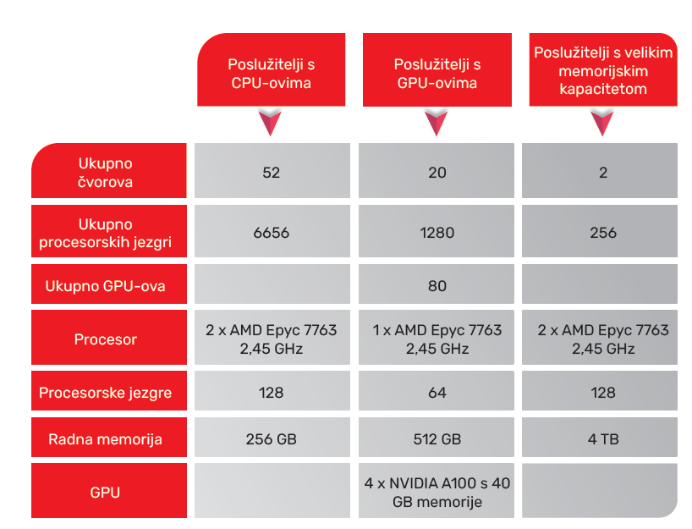

Resurs za napredno računanje u oblaku – „Vrančić“
